“京东支付”WEB版前端调用说明

版本 (V0.1)

网银在线（北京）科技有限公司

文档修订记录：
日期 | 版本 | 说明 | 作者
2014-10-20 | 0.1 | 说明文档 | 吴敏

目录
目录
文档说明 4
1.1 功能描述 4
1.2 阅读对象 4
2 需要收银台主页面嵌入的代码 4
2.1 wyplus-ctrl.js 4
2.2 嵌入跨域iframe 4
2.3 初始化WYPLUS支付界面代码 4
2.4 跨域调用控制页面：forPayLayer.html；加载中的loading动画: img/loading.gif 5
3 WYPLUS接口说明 5
3.1 WYPLUS.open(options) 5
4 forPayLayer访问路径详解 6

文档说明

功能描述
京东支付即时到帐接口Web版为商户提供一整套支付接口。商户使用这些接口可以便捷的发起支付请求, 并引导用户完成支付过程。支付完成以后，通过同步、异步两种方式通知商户的应用服务器。它的优势是支付金额即时从消费者的银行账户扣除，用户支付过程简便、安全，界面新颖，再次支付更加便捷。同时，京东支付又提供了自动退款，以及交易结果查询接口。交易结果查询接口是为了防止商户长时间没有接收到同步、异步结果通知的情况而设计，在这种情况下，商户可以通过交易查询接口进行单笔或者批量查询交易结果，进而更新用户订单状态。

阅读对象
本文档面向商户系统设计人员、编程人员及测试人员。该人员需要具备一定的网站开发能力，了解ASP、PHP、JAVA、ASP.NET、JAVASCRIPT等开发语言中的一种。

需要收银台主页面嵌入的代码

wyplus-ctrl.js
<script src="./wyplus-ctrl.js"></script>

嵌入跨域iframe
<iframe id="iframeLayer" frameborder="0" name="iframeLayer" class="iframeLayer" scrolling="no" allowTransparency="true" style="display:none;position:absolute; z-index:999; width:100%; height:100%; top: 0px; left: 0px; right:0; bottom: 0; background:url('img/loading.gif') center center no-repeat;" src=""></iframe>

初始化WYPLUS支付界面代码
收银台提交付款表单时调用 WYPLUS.open() 方法，即可以初始化“京东支付”支付界面

<script>
(function(){
var submitBtn = document.getElementById('showlayerButton');
submitBtn.onclick = function(){

// 需要传入的参数：
// 1、formId (提交的表单ID)
// 2、iframeId (嵌入的iframeID)

WYPLUS.open({
//需要提交的表单ID
formId: 'payForm',
//iframe ID
iframeId: 'iframeLayer'
});
}
})();
</script>

跨域调用控制页面：forPayLayer.html；加载中的loading动画: img/loading.gif
以上文件详见Demo附件

WYPLUS接口说明
嵌入JS后，页面生成全局命名空间：window.WYPLUS

WYPLUS.open(options)
参数说明：
options.formId //收银台提交付款的表单ID
options.iframeId //收银台嵌入的跨域iframe ID

forPayLayer访问路径详解
本机发布访问：
为了保证程序正常访问，打开的弹框正常关闭，请遵循以下操作：
首先，解压HostsTool.zip，双击打开后修改host文件，将“127.0.0.1 client.demo.com”加入，如下图所示：
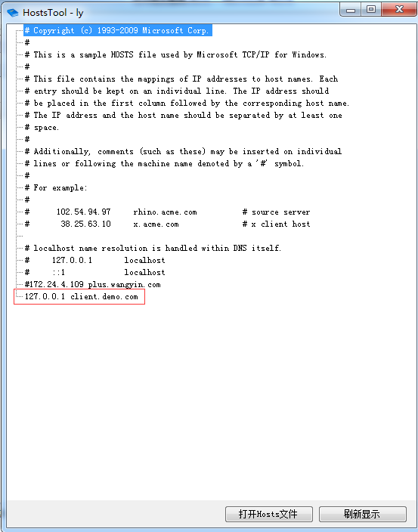
修改完成后，Demo的访问路径：
http://client.demo.com:8080/项目名/payStart.htm
路径组成：域名+端口+项目名+访问类
商户上线访问：
ForPayLayerUrl的地址（“client.demo.com”）应该为真实的域名

